ГОСУДАРСТВЕННОЕ ПРОФЕССИОНАЛЬНОЕ ОБРАЗОВАТЕЛЬНОЕ УЧРЕЖДЕНИЕ ЯРОСЛАВСКОЙ ОБЛАСТИ ПОШЕХОНСКИЙ АГРАРНО-ПОЛИТЕХНИЧЕСКИЙ КОЛЛЕДЖ
УТВЕРЖДАЮ
Заместитель директора
по учебной работе
_____________________ (подпись)
«______»_________________20____г

Рассмотрена и одобрена на Утверждаю: цикловой комиссии Заместитель директора общеобразовательных дисциплин по учебной работе: от Протокол Председатель цикловой Новикова Е. П. комиссии: Новикова Е. П.

Примеры применения интеграла в физике и геометрии

Методическая разработка

Орловой Елены Юрьевны

преподавателя дисциплины

Математика

2020
СОДЕРЖАНИЕ
Стр.

Введение…...………………………………………………………………………3

ГЛАВА 1 Методические, содержательные и технологические аспекты изучения темы занятия «Примеры применения интеграла в физике и геометрии»

1.1 Урок обобщения и систематизации знаний направленности: структура урока, этапы, алгоритм конструирования…...………………...………………...4
1.2 Интегральное исчисление ……………………...…………….………………9
1.3 Методика использования интерактивной доски на уроках………...……..14
ГЛАВА 2 Проектирование урока обобщения и систематизации знаний направленности по теме: «Примеры применения интеграла в физике и геометрии»

2.1 Цели и задачи занятия……….………………………………………………21
2.2 Квалификационные требования …………..………………………………..22
2.3 Структура и хронометраж занятия…………...…………………………….23
2.4 Ход занятия …..……………………………………………………………...24
Заключение …...………………………………………………………………….27
Список литературы …….……………………………………………………….30
Приложение …..………………………………………………………………….31

ВВЕДЕНИЕ
Математическая подготовка необходима для понимания принципов устройства и использования современной техники, восприятия научных и технических понятий и идей. Математика важна для повседневной практической деятельности человека. В современных условиях научно – технической революции и превращения науки в непосредственную производительную силу общества математика является языком науки и техники. С ее помощью моделируются, изучаются и прогнозируются многие явления и процессы, происходящие в природе и обществе. В силу этого математическая подготовка выпускников колледжа является необходимым условием ускорения научно – технического прогресса.
Математика является опорным предметом среднего образования: она обеспечивает изучение других дисциплин. В первую очередь это относится к предметам естественнонаучного цикла. Развитие логического мышления студентов при обучении математике способствует усвоению предметов гуманитарного цикла. Практические умения и навыки математического характера необходимы для трудовой и профессиональной подготовки студентов.
Цель работы: разработать практические методы обучения, дающие студентам возможность открывать новые знания на применение интеграла не только в алгебре, но и в физике и геометрии с использованием интерактивной доски.
Задачи работы:
- раскрыть понятие урока обобщения и систематизации знаний направленности;
- раскрыть сущность неопределенного и определенного интеграла;
- показать преимущества использования интерактивной доски на уроке.
В качестве мотивации на уроке взяты задачи из дисциплины «Физика». Данный выбор не случаен, так как, применение различных форм и методов проведения занятий повышает интерес студентов к различным дисциплинам. Обучающиеся на уроке – не пассивные слушатели, а активные участники учебно-воспитательного процесса. Привлечение на занятии материала из другой дисциплины помогает осознать значимость выбранной профессии.
В ходе занятия студентам предоставляется возможность раскрыться, реализовать свои способности на уроке.
Данная методическая разработка может быть использована преподавателями колледжа, заинтересованными применением различных форм и методов на уроке, а так же учителями старших классов общеобразовательных школ.

ГЛАВА 1 МЕТОДИЧЕСКИЕ, СОДЕРЖАТЕЛЬНЫЕ И ТЕХНОЛОГИЧЕСКИЕ АСПЕКТЫ ИЗУЧЕНИЯ ТЕМЫ ЗАНЯТИЯ «ПРИМЕРЫ ПРИМЕНЕНИЯ ИНТЕГРАЛА В ФИЗИКЕ И ГЕОМЕТРИИ»

1.1 УРОК ОБОБЩЕНИЯ И СИСТЕМАТИЗАЦИИ ЗНАНИЙ НАПРАВЛЕННОСТИ: СТРУКТУРА УРОКА, ЭТАПЫ, АЛГОРИТМ КОНСТРУИРОВАНИЯ
В отличие от традиционных уроков обобщения и закрепления уроки систематизации и обобщения знаний (иногда их называют также уроками общеметодологической направленности) строятся не на основе информационно-объяснительной формы обучения, а на принципах деятельностного, развивающего обучения. Отсюда и обилие новых форм, методов и приемов, которые рекомендуется применять на уроках этого типа.

Цели урока систематизации и обобщения знаний и методы работы
По требования ФГОС указывают два вида целей:
- Содержательные: выявление уровня знаний учеников по теме (циклу, разделу), высокая степень систематизации знаний, формулирование обобщения знаний по предмету
- Деятельностные: воспитание общей культуры, эстетического восприятия окружающей действительности, создание условий для самооценки учеников, развитие пространственного мышления, творческих способностей, навыков самостоятельной работы, умения работать в группе, развитие познавательного интереса, воспитание лидерских качеств, обучение приемам самоанализа, сопоставления, сравнения, развитие умения обобщения, систематизации знаний.
Рекомендуемые методы работы: частично-поисковой, репродуктивно-поисковой, проблемный, словесно-наглядный.

Выбор дидактического и наглядного материала для уроков обобщения и систематизации знаний. Особенно внимательно учителю следует отнестись к выбору дидактического материала. Для уроков данного тира лучше всего подходят графики, сводные таблицы, алгоритмы, инфографические материалы, дающие наиболее общее и детализированное представление обо всей теме. Работа по таким материалам должна строиться поэтапно: разбирая каждый график или схему, важно обращать внимание учеников на взаимосвязь отдельных аспектов, подчеркивать основные понятия и идеи, предлагать ученикам сравнивать, сопоставлять те или иные факты.
На этапах актуализации знаний или первичного закрепления рекомендуется использовать аудио- и видеоматериалы. Это может быть учебный фильм, серия диафильмов, фрагменты художественного кино или документального фильма. После просмотра ученики должны не просто пересказать и обсудить сюжет увиденного, но и обязательно связать его с материалом учебника, со своими знаниями.

План проведения урока систематизации и обобщения знаний
Уроки общеметодологической направленности должны строиться по следующей схеме: восприятие и осмысление отдельных фактов — обобщение этих фактов — формирование понятия категории и системы знания — усвоение более сложных систем знаний, основных идей изучаемой науки.

Структура построения такого урока:
1. Самоопределение — это начальный этап урока, во время которого важно создать нужную мотивацию, психологически комфортную остановку в классе. Рассчитан данный этап на 1-2 минуты.
У каждого учителя в арсенале есть немало способов побудить мотивацию учеников. Можно использовать любые приемы, которые эффективны именно для этого класса: словесное приветствие, аутотренинг, ритмическое начало урока, музыкальное, эпиграф к уроку, цитаты, пословицы, поговорки, цитирование крылатой фразы и пр.
2. Актуализация знаний и фиксирование затруднений. На данном этапе урока важно выделить основные проблемы, возникшие при изучении данной темы, раздела. Предлагаются несколько заданий разного характера, но которые в целом отражают все усвоенные навыки и умения, предполагают использование всех полученных знаний по теме.
Задания не должны быть большими по объему, так как весь этап рассчитан на 5-7 минут.
Приемы, которые можно использовать на этапе актуализации знаний:
- Ассоциативный ряд. Попросите учеников вспомнить и назвать ассоциации, которые вызывает у них данная тема. Это могут быть понятия, идеи, образы, воспоминания, чувства, эмоции.
- Разные виды мини-опросов. Желательно чередовать виды опросов, комбинируя разные типы вопросов – от редуктивных до творческих и объемных.
- Лови ошибку.
- Тестирование. Тесты тоже можно подобрать не стандартные, с набором вариантов ответов, а логические, сопоставительные. Например, где требуется соотнести понятие и его определение или составить логическую цепочку.
- Проблемная ситуация или проблемный вопрос. Для данного типа урока лучше выбрать проблемный вопрос или ситуацию, которые уже прорабатывались, но по которым остались вопросы и уточнения.
- Мизансцены — довольно эффективный прием, с помощью которого легко не только актуализировать знания, но и создать комфортную психологическую обстановку.
- Дидактические игры.
Задача учеников на данном этапе — обозначить рамки своего знания и зафиксировать те ошибки и недочеты, которые он смог обнаружить в ходе выполнения первичных пробных заданий.
3. Постановка учебной задачи и построение проекта выхода из ситуации. Эти этапы универсальны для всех уроков по ФГОС. Задача учителя здесь исключительно координирующая — нужно направить размышления учеников к осознанию ими своих недочетов, попросить зафиксировать выявленные проблемы и предложить проект, план по решению выявленных проблем.
Проект выхода из ситуации легче строить по следующему плану:
- Ученик фиксирует свою проблему, находит неверный ответ или решение.
- Ученик определяет: с какой темой связана его ошибка — это материал новой темы или что-то из давно пройденного.
- Ученик намечает план решения проблемы: поиск нужного правила, обращение к словарю, повтор пройденного материала, исправление ошибки по аналогии с подобными заданиями и т.д.
В идеале работа проводится индивидуально, самостоятельно каждым учеником. Но, например, в начальной школе для этого этапа можно предусмотреть работу в парах или мини-группах.
Приемы для данного этапа: различные виды деловых игр на уроке, «дерево познаний», пресс-конференция, проблемный ряд.
4. Реализация построенной стратегии, проекта. Проводится в зависимости от выбранной формы урока и использованных ранее на уроке приемов. То есть, ученик проверяет, насколько действенен его план, удается ли разрешить затруднение выбранным им способом.
Эту работу можно проводить в группах, объединив учеников по схожести допущенных ошибок или выявленных недочетов.
Вариант работы на уроке обобщения:. 3-ий и 4-ый этапы урока можно объединить и предложить ученикам работу с учебником. При этом используются самые разные методы работы с текстом: составление тезисов, таблицы «ЗХУ», чтение с остановками, составление опорных конспектов, составление вопросов, сочетание работы над текстом с составлением графиков, схем и таблиц. Но все конкретные задания по учебнику в итоге должны работать на общую идею — подвести учеников к обобщению, систематизации знаний и умений.
Очень важно выбрать правильный текст — он должен не только обобщать пройденный материал, но и демонстрировать использование новых знаний на практике. Для точных наук удобнее использовать тексты, которые затрагивают межпредметные и метапредметные связи. Например, вы изучали по математике теорему Пифагора. Можно предложить текст, демонстрирующий, как с помощью данной теоремы решаются практические задания.
5. Закрепление с проговариванием во внешней речи
Цель данного этапа: применение усвоенного знания в новых условиях, на практике.
Учитель для данного этапа подбирает задания, которые призваны систематизировать полученные знания и применить их на практике, ориентируясь на некоторые изменения в условиях.
Например, если вы изучали тему «Стили речи», то можно, к примеру, попросить учащихся расшифровать язык СМС или интернет-сообщений и попробовать определить стиль речи.
На уроках математики, например, предложить задачу, для решения которой нужно несколько изменить изученное правило, Например, решить «от обратного».
На данном этапе ученики должны «проговорить» основные моменты, озвучить толкование главных идей, понятий пройденной темы. В итоге получается некая «выжимка» самого основного, что должны были усвоить учащиеся.
6. Самостоятельная работа и проверка по эталону.
Теперь важно, чтобы полученные на предварительных уроках знания по теме предстали в виде целостной системы. Варианты и формы работы выбираются в зависимости от подготовленности учеников и сложности темы.
На данном этапе можно использовать следующие приемы:
- Построение алгоритмов.
- Работа по карточкам.
- Исследования или мини-проекты.
- «Лови ошибку».
- «Реставратор».
- «Щадящий опрос».
Цель применения таких приемов — обобщить материал, систематизировать его, чтобы в итоге получилась целостная картина всего пройденного раздела или темы.
После завершения работы весь класс выполняет самостоятельную работу и проверяет ее по предложенному шаблону. Если же вы на данном этапе составляли алгоритм — значит, по разработанному алгоритму.
7. Самоконтроль и самооценка. В идеале ученик, сверяясь с шаблоном и учитывая систему оценивания, должен сам оценить свои знания и умения и выставить оценку.
Но на практике удобнее проводить эту работу вместе с работой по взаимоконтролю и взаимному оцениванию. Работа может проводиться в парах или мини-группах. Ученики проверяют работу друг друга, оценивают ее. Затем ученик сравнивает свою оценку с оценкой товарища и выставляет средний балл.
8. Рефлексия учебной деятельности — завершающий этап урока, на котором проводится рефлексия учебной деятельности. Учащиеся должны оценить свою работу на уроке, поставить себе оценку. Приемы рефлексии — инсерт, кластер, графики, «светофор», различные таблицы и прочие. На данном этапе урока можно завершить работу с теми приемами, которые использовались в начале занятия, но предполагали завершение в конце урока. Это такие методические техники, как «Отсроченная отгадка», «Дерево предсказаний», «Шесть шляп» — то есть, ученики подводят итоги своей работы, анализируя, что им удалось, а что осталось для самостоятельной проработки.
На практике уроки общеметодологической направленности могут отличаться по структуре, форме проведения в зависимости от психологических особенностей учеников, их возраста, от сложности темы. Поэтому предложенную структуру можно рассматривать лишь как пример. А каждый учитель адаптирует эту схему для себя, ориентируясь на свой предмет и поставленные задачи [7].

1.2 ИНТЕГРАЛЬНОЕ ИСЧИСЛЕНИЕ
Определение: Функция F(x) называется первообразной функцией функции f(x) на отрезке [a,b], если в любой точке этого отрезка верно равенство:
F′ (x) = f(x).
Надо отметить, что первообразных для одной и той же функции может быть бесконечно много. Они будут отличаться друг от друга на некоторое постоянное число: F₁(x) =F₂(x) +C.
Определение: Неопределенным интегралом функции f(x) называется совокупность первообразных функций, которые определены соотношением:
F(x) +C. Записывают: 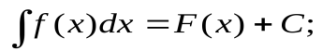
Условием существования неопределенного интеграла на некотором отрезке является непрерывность функции на этом отрезке.
Свойства:
1. 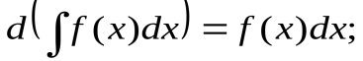
2. 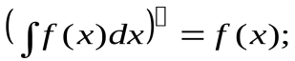
3. 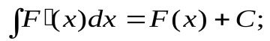
4. 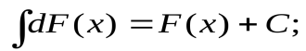
5. 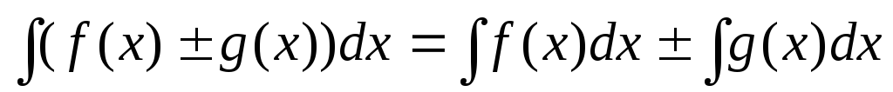,
6.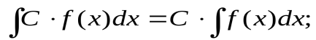
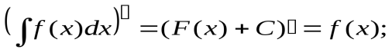
Пример:
Нахождение значения неопределенного интеграла связано главным образом с нахождением первообразной функции. Для некоторых функций это достаточно сложная задача.
Для удобства значения неопределенных интегралов большинства элементарных функций собраны в специальные таблицы интегралов, которые бывают иногда весьма объемными. В них включены различные наиболее часто встречающиеся комбинации функций. Но большинство представленных в этих таблицах формул являются следствиями друг друга, поэтому ниже приведена таблица основных интегралов, с помощью которой можно получить значения неопределенных интегралов различных функций.
Интеграл |  | Значение | Интеграл |  | Значение
1 | 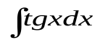 | +C⏐cosx⏐-ln | 9 | 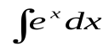 | e^{x} + C
2 | 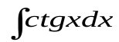 | + C⏐sinx⏐ln | 10 | 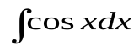 | sinx + C
3 | 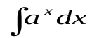 | 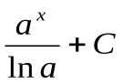 | 11 | 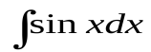 | -cosx + C
4 | 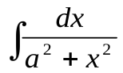 | 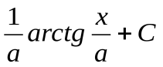 | 12 | 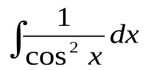 | tgx + C
5 | 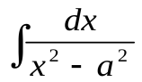 | 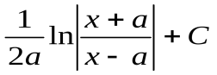 | 13 | 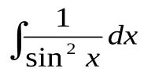 | -ctgx + C
6 | 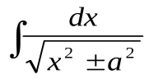 | ln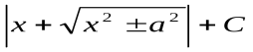 | 14 | 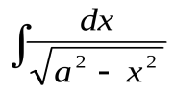 | arcsin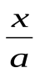+ C
7 | 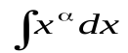 | 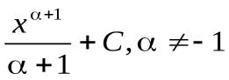 | 15 | 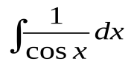 | 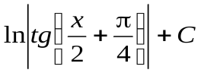
8 | 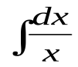 |  | 16 | 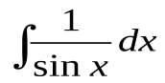 | 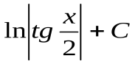

Понятие определенного интеграла
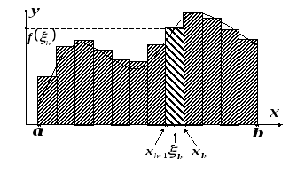
Пусть дана функция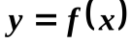, определенная на отрезке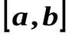. Этот отрезок разобьем наэлементарных отрезков, шириной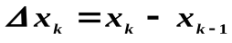, где- номер отрезка. В каждом из этих элементарных отрезков выберем произвольную точку. Значение функции в этой точке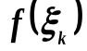умножим на длину отрезка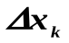, получим произведение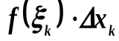, равное площади выделенного прямоугольника (смотри рисунок).
Берется сумма всех таких произведений (сумму всех таких прямоугольников): 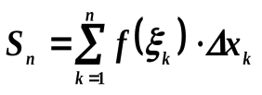
Эта сумма называется интегральной суммой для функции на отрезке.
Определенным интегралом от функции на отрезкеназывается конечный предел ее интегральной суммы, когда число элементарных отрезков неограниченно возрастает, а длина их стремится к нулю.
Определенный интеграл обозначается символом 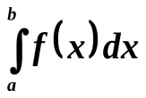(читается: определенный интеграл от 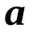до); 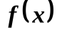называется подынтегральной функцией,- переменной интегрирования,-нижним, -верхним пределом интегрирования. По определению
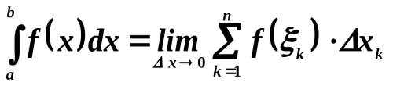
Определенный интеграл численно равен площади криволинейной трапеции, ограниченной кривой 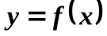, прямыми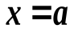,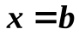и осью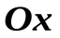.
Теорема (существования определенного интеграла).
Если функция непрерывна на, то для нее существует определенный интеграл, т.е. существует предел интегральной суммы, составленный для функции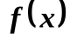на, и этот предел не зависит от способа разбиенияна элементарные части и от выбора в них точек, при условии, что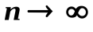и наибольший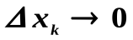.
Отметим, что определенный интеграл - это число, в то время как неопределенный интеграл - это функция.

Основные свойства определенных интегралов
1. 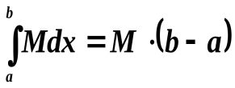.
2. 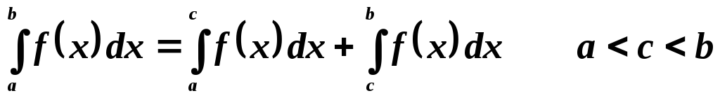- интеграл от конечного числа алгебраической суммы равен алгебраической сумме интегралов.
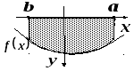
3.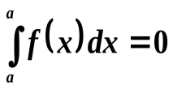- определенный интеграл равен нулю при равенстве верхнего и нижнего пределов.
Замечание. Предполагалось, что 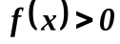и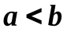. Понятие определенного интеграла распространяется и на случай, когда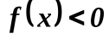и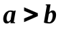(смотри рисунок).
4. 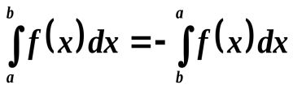- при перемене верхнего и нижнего пределов интеграл меняет знак.
5. 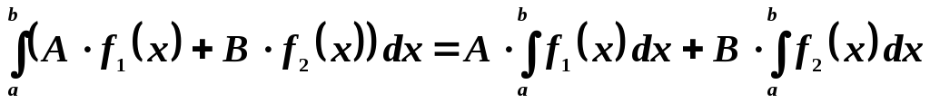-постоянный множитель можно выносить за знак интеграла.
6. 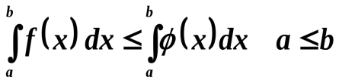если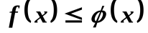- неравенство можно почленно интегрировать.
7. 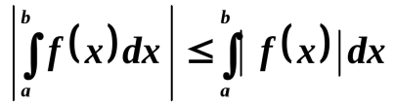- модуль от интеграла меньше или равен интегралу от модуля. Этот пункт отражает известную теорему: Модуль суммы меньше или равен суммы модулей.
Теорема о среднем. Если функция интегрируема на отрезкеи для всех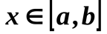выполняется неравенство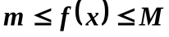, то
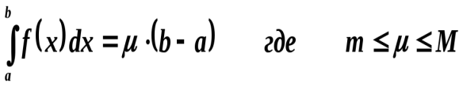

Формула Ньютона-Лейбница
Вычисление определенного интеграла как предела интегральной суммы очень сложно. Ньютон и Лейбниц доказали теорему, связывающую два важных понятия математического анализа - интеграла и производной. Эта теорема выражается соотношением (формула Ньютона-Лейбница)
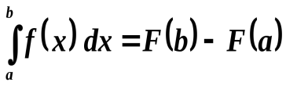
Для того чтобы вычислить определенный интеграл от непрерывной функции 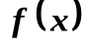на отрезке, надо найти ее первообразную функцию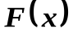и взять разность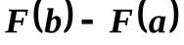значений этой первообразной на концах отрезка. Определенный интеграл это число, в то время как неопределенный - это функция. Поэтому совершенно все равно, по какой переменной (букве) ведется интегрирование
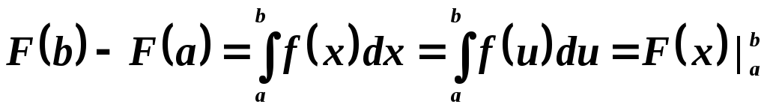
Например, вычислить интеграл 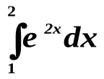. Имеем
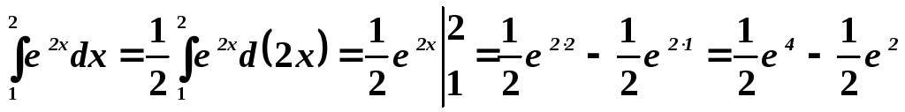
Или, вычислить интеграл 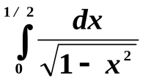. Имеем
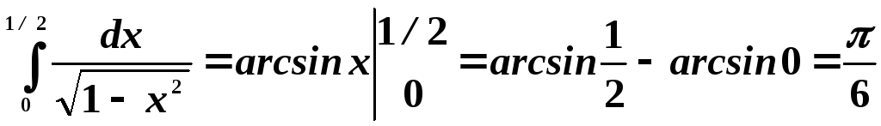[8, 9].

1.3 МЕТОДИКА ИСПОЛЬЗОВАНИЯ ИНТЕРАКТИВНОЙ ДОСКИ НА УРОКАХ
Интерактивная доска - это сенсорный экран, подсоединенный к компьютеру, изображение с которого передает на доску проектор. Достаточно только прикоснуться к поверхности доски, чтобы начать работу на компьютере. ИД реализует один из важнейших принципов обучения – наглядность.
Интерактивная доска работает вместе с компьютером и видеопроектором, представляя собой единый комплекс. На ней можно делать все то же, что и на обычном компьютере.
В интерактивной доске объединяются проекционные технологии с сенсорным устройством, поэтому такая доска не просто отображает то, что происходит на компьютере, а позволяет управлять процессом презентации, вносить поправки и коррективы, делать цветом пометки и комментарии, сохранять материалы урока для дальнейшего использования и редактирования. К компьютеру, и, как следствие, к интерактивной доске может быть подключён микроскоп, документ-камера, цифровой фотоаппарат или видеокамера. И со всеми отображёнными материалами можно продуктивно работать прямо во время урока.
Работая с интерактивной доской, учитель всегда находится в центре внимания, обращен к студентам лицом и поддерживает постоянный контакт с группой. Используя такую доску, мы можем сочетать проверенные методы и приемы работы с обычной доской с набором интерактивных и мультимедийных возможностей.
Однако, важно понимать, что эффект от использования ИД во многом зависит от самого учителя, от того, как он применяет те или иные возможности доски.

Методика разработки занятий с использования интерактивной доски
Использование ИД может улучшить планирование, темп и течение урока, так как файлы и страницы можно подготовить заранее.
Для того чтобы эффективно проводить занятия с использованием интерактивной доски был разработан алгоритм, следуя которому преподаватель может успешно подготовиться к занятию с использованием интерактивной доски.
- Определить тему, цель и тип занятия.
- Продумать этапы урока, на которых необходимы инструменты интерактивной доски.
- Из резервов компьютерного обеспечения отобрать наиболее эффективные средства.
- Рассмотреть целесообразность их применения в сравнении с традиционными средствами.
- Отобранные материалы оценить по времени: их продолжительность не должна превышать санитарных норм; рекомендуется просмотреть и прохронометрировать все материалы, учесть интерактивный характер материала.
- Составить временную развертку (поминутный план) урока.
- Из найденного материала собрать презентационную программу. Для этого написать ее сценарий.
- Заранее подготовить студентов к восприятию занятия с использованием интерактивной доски.
- Апробировать урок.

Перечень типовых программных и информационных ресурсов, которые позволяет использовать интерактивная доска
- Офисное программное обеспечение.
- Информацию на CD и DVD.
- Интернет.
- Визуальную информацию (видео, фото, рисунки, диаграммы и др. графические объекты).
- Звуковые файлы.
- Программное обеспечение для ИД.
- Специальное программное обеспечение.
Простота использования и разнообразие этих ресурсов увлекает студентов больше, чем традиционные занятия. Однако учителям часто приходится тратить достаточно много времени на поиск необходимых материалов.
При создании занятия с использованием интерактивной доски необходимо пользоваться определенными критериями отбора информации.
- Содержание, глубина и объем научной информации должны соответствовать познавательным возможностям и уровню работоспособности студентов, учитывать их интеллектуальную подготовку и возрастные особенности.
- При отборе материала для зрительного ряда избегать дальних планов и мелких деталей.
- Следует избегать больших текстовых фрагментов. Недопустимо использовать для чтения текста полосы прокрутки или кнопки перехода от экрана к экрану.
- Выделять в текстах наиболее важные части, используя полужирное и курсивное начертание знаков, выделение маркером.

Инструменты ИД и направления их воздействия на учащихся
Инструмент | Воздействие
Цвет | Разнообразие цветов, доступных наИД, позволяет учителям выделять важные области и привлекать внимание к ним, связывать общие идеи или показывать отличие, демонстрировать ход размышления. Примером может быть работа с географической картой или схемой пищеварительной системы организма.
Записи на экране | Возможность делать записи позволяет добавлять информацию, вопросы и идеи к тексту, диаграммам или изображениям на экране. Все примечания можно сохранить, еще раз просмотреть или распечатать.
Аудио- и видео- вложения | Зрительно усиливают подачу материала.
Перемещение объектов | Помогает студентам группировать идеи, определять достоинства и недостатки, сходства и различия, подписывать карты, рисунки, схемы и многое другое.
Выделение отдельных частей экрана | Текст, схему или рисунок на ИД можно выделить. Это помогает учителям и студентам фокусироваться на отдельных аспектах темы. Часть экрана можно скрыть и показать его, когда будет нужно.
Вырезать и вставить | Объекты можно вырезать и стирать с экрана, копировать и вставлять, действия – отменять или возвращать. Это придает студентам больше уверенности – они знают, что всегда могут вернуться на шаг назад или изменить что-нибудь.
Страницы | Страницы можно листать вперед и назад, демонстрируя определенные темы занятия или повторяя то, что некоторые из студентов не очень поняли. Страницы можно просматривать в любом порядке.
Поворот объекта | Позволяет перемещать объекты, показывая симметрию, углы и отражения.
Соединение с электронным микроскопом | Позволяет рассматривать и исследовать микроскопические изображения.
Фон страницы | Выбор фона или фонового рисунка из коллекции усиливает восприятие.
Временное скрытие части экрана | Применение временного затенения экрана (шторки) для скрытия правильного ответа.

Сравнительная характеристика эффективности некоторых этапов образовательного процесса, проводимых с помощью ИД и других технических средств и классических уроков
Рассмотрим, за счет чего происходит это повышение эффективности урока на некоторых этапах образовательного процесса:
Этап урока | Урок с применением ИД | «Классический» урок
Проверка домашнего задания | Домашнее задание переводится в электронный вид. Работа студента выводится наИД, а студент поясняет свое решение. При необходимости учитель или другие студенты исправляют допущенные ошибки. Если задача имеет несколько решений, наИД выводятся другие варианты, и студенты имеют возможность быстро сравнить различные способы решения задачи. | Студент выходит к доске со своей тетрадью, переписывает решение, а затем объясняет его. При этом тратится значительно больше времени на подготовку к ответу. Если же задача решена несколькими способами, то время на воспроизведение этих заданий на доске увеличивается.
Объяснение нового материала | Материал, которого нет в учебнике, готовится и раздается студентам в печатном виде (создается справочник студента, содержащий основные формулы или схемы или понятия и способы решения и пояснительные примеры). Материал распечаток при этом выводится на ИД. Учитель на доске комментирует раздаточный материал, дополняя его другими примерами, обращает внимание на наиболее важные моменты, отвечает на вопросы студентов. | Материал, которого нет в учебнике, диктуется студентам, затем на доске приводятся примеры решения, которые студенты также записывают в тетради. Тратится время на диктовку. Кроме потери времени на конспектирование, здесь есть еще один недостаток: если студент не очень внимателен, при списывании решения с доски он может допустить ошибки.
Первичное закрепление материала | Отработку материала можно разнообразить примерами из различных источников, для этого достаточно осуществить подборку необходимых материалов или примеров, объединить их в единый ресурс и выводить на доске заранее заготовленные материалы. | Использование образовательных материалов ограничено наличием печатных изданий и размерами обычной доски.
Закрепление материала, самостоятельная работа студентов | Студенты решают задания в тетрадях или на персональных компьютерах, затем решение проецируется наИД, и учитель просит прокомментировать полученное решение (исключается бездумное списывание с доски, плюс экономия времени на воспроизведение решения). | - Основная часть студентов выполняет задания в тетрадях, а один студент решает задание у доски. Недостаток в том, что часть студентов вместо того, чтобы решать самостоятельно, списывают с доски, а значит, данный материал остается неотработанным.  - Сначала все студенты решают задания на местах, а затем один выходит к доске и воспроизводит свое решение. При этом процент использующих чужое решение сокращается, но идет потеря времени.
Постановка домашнего задания | Учащимся может быть задано не только общее, но и индивидуальное домашнее задание, которое выдается в виде распечаток. | Домашнее задание задается по учебнику или записывается на доске (все студенты получают одинаковое задание).
Устная работа | НаИД поочередно выводятся заранее подготовленные задания. Студенты рассказывают решение задачи, выполняют дополнительные построения, строят графики и т.д. | Задания записаны на доске заранее. Большое количество информации на доске мешает некоторым студентам сосредоточиться на конкретной задаче, на доске остается мало места для дополнительных выкладок к каждой конкретной задаче.
Решение задач на построение | Использование готовых чертежей позволяет письменно решить на уроке значительно больше задач, а также сравнить различные способы решения одной и той же задачи. На одном и том же чертеже можно решить несколько задач, быстро удаляя рукописные пометки. Сам чертеж при этом не стирается. | Письменно решаются только 1-2 задачи (в очень редких случаях 3). Времени на разбор разных способов решения задачи, как правило, не остается.
Подведение итогов урока | Вся информация, появляющаяся в процессе урока наИД сохраняется, и можно быстро просмотреть задачи, решенные на уроке, повторить основные моменты теории, сделать выводы. | Из-за нехватки свободного места на доске большая часть решенных задач была стерта, а значит, при подведении итогов урока единственное к чему может адресовать студентов учитель, - это их тетради. Если у студента возникает в конце урока вопрос по какой-либо решенной задаче или при формулировке выводов, чертеж к задаче или этапы рассуждений приходится восстанавливать на доске заново.
Дополнительные преимущества ИД | Если студент по какой-либо причине пропустил урок, все записи урока сохраняются в электронном виде, и он может в любой момент просмотреть их и отработать материал самостоятельно.

Что меняется в методике обучения при использовании интерактивной доски?
Объяснительно-иллюстративный метод
- Используется наглядный материал более высокого качества.
- Наглядный материал интерактивно управляется.
- Материал имеет большую привлекательность (как новый).
Исследовательско-поисковый метод
- Интеграционный характер урока ведет к укреплению межпредметных связей.
- Появляются большие возможности для творчества студентов.
- Возможность организовать проектную работу по созданию ресурсов.
Уроки контроля и коррекции знаний, умений и навыков студентов
- Разнообразие способов контроля – задания с последующей компьютерной проверкой, публичное обсуждение с демонстрацией результатов самостоятельной работы студентов (групповой или индивидуальной), организация контроля по заранее подготовленным материалам (тестам, схемам, рисункам) и многие другие.

Какие формы работы на уроке с использованием интерактивной доски способствуют поддержке активности студентов?
Мотивация и вовлеченность студентов на занятии может быть увеличена за счет использования ИД. Исследования показали, что ИД, используя разнообразные динамичные ресурсы и улучшая мотивацию делают занятия увлекательными для студентов.
- Задачи исследовательского плана (компьютерные наблюдения, экспериментальные задачи исследования, лабораторные работы).
- Игровые ситуации (дидактические игры).
- Творческие задания.
- Использование дополнительных устройств - документ-камеры, видеокамеры, сканера, микроскопа и др.

В чем состоят отличия в подготовке урока с использованием интерактивной доски?
Подбор необходимых цифровых ресурсов занимает большое время.
- Необходим очень высокий уровень ИКТ-компетентности.
- Необходима режиссура урока (учитель «привязан»к месту расположения ИД в кабинете, надо продумать как этого избежать, разнообразить).
- Поиск новых методов опроса студентов (доска вносит ограничения).
- Сначала придумывается метод использования доски, потом разработка урока (если наоборот, то доска притягивается «за уши» к задуманному).

Какую дополнительную подготовку необходимо провести со студентами для проведения урока с интерактивной доской?

- Знания: показать возможности инструментов ИД.
- Умения: научить пользоваться маркерами, указкой, виртуальной клавиатурой.
- Навыки: прививаются на основе постоянного (регулярного использования на уроках), возможно проведение специальных занятий учителем, который и использует ИД на своих уроках.
- Важно! Отсутствие у студента навыка работы с ИД не должно отражаться на его успешности в продвижении в конкретном предмете.

В чем заключаются сильные/слабые стороны использования интерактивной доски для учителя?
Сильные стороны:
- Демонстрация личного профессионального опыта.
- Экономия времени на уроке (заранее подготовленные чертежи, схемы, текст позволяют экономить время урока, за счет чего повышается его плотность).
- Многократное использование (все наглядные материалы и ресурсы можно хранить в электронном виде и в дальнейшем многократно использовать их. Накапливается электронный банк данных для каждого учителя)
- Привлечение студентов к сотрудничеству в разработке ресурсов.
Слабые стороны:
- Большая затрата времени на подготовку к урокам.
- Ограниченный набор готовых ресурсов, либо нет возможности использовать готовые шаблоны из-за конфликта кодировок.

В чем заключаются сильные/слабые стороны использования интерактивной доски для студента?
Сильные стороны:
- Повышается инициативность, активность, мотивация студента.
- Более качественная наглядность.
- Возможность увидеть динамические процессы в укрупненном виде.
Слабые стороны:
- Перегруженность визуального канала восприятия информации.
- Уменьшается время «живого» общения на уроке.

Интерактивные доски влияют на образовательный процесс комплексно. Они существенно увеличивают степень вовлеченности студента в процесс обучения, стимулируют его интерес и вызывают желание учиться. Использование педагогами интерактивной доски помогает более эффективно интегрировать информационные и коммуникационные технологии в образовательный процесс.
ГЛАВА 2 ПРОЕКТИРОВАНИЕ УРОКА ОБОБЩЕНИЯ И СИСТЕМАТИЗАЦИИ ЗНАНИЙ НАПРАВЛЕННОСТИ ПО ТЕМЕ: ПРИМЕРЫ ПРИМЕНЕНИЯ ИНТЕГРАЛА В ФИЗИКЕ И ГЕОМЕТРИИ»
2.1 ЦЕЛИ И ЗАДАЧИ ЗАНЯТИЯ
Цели (ожидаемые результаты, уровень освоения содержания)

-ознакомить обучающихся с основными способами вычисления интеграла;
-применять полученные знания для решения прикладных задач;
-систематизировать учебный материал и выявить логику развития содержательно-методических линий темы: «Интеграл»
-формировать у учащихся способности к структурированию и систематизации задач по данной теме.

Задачи учебно-воспитательного занятия
Обучающие: сформировать навыки
- систематизировать учебный материал и выявить логику развития содержательно-методических линий темы: «Интеграл»
- формировать у учащихся способности к структурированию и систематизации интегралов
Развивающие:
- способствовать
- формированию межпредметных компетенций студентов
- их умению анализировать условия задач, выделять главное, устанавливать причинно – следственные связи
- развивать умения студентов при работе с интерактивной доской
- активизировать познавательную деятельность студентов путем решения прикладных задач и упражнений
- развивать умения студентов: заниматься поисковой деятельностью
Воспитательные:
- продолжить формирование коммуникативных навыков студентов
- способствовать воспитанию культуры личности студентов

Деятельностная цель: воспитание общей культуры, эстетического восприятия окружающей действительности, создание условий для самооценки студентов, развитие пространственного мышления, творческих способностей, навыков самостоятельной работы, умения работать в группе, развитие познавательного интереса, воспитание лидерских качеств, обучение приемам самоанализа, сопоставления, сравнения, развитие умения обобщения, систематизации знаний.
Образовательная цель: выявление уровня знаний учеников по теме (циклу, разделу), высокая степень систематизации знаний, формулирование обобщения знаний по предмету.

2.2 КВАЛИФИКАЦИОННЫЕ ТРЕБОВАНИЯ

В результате проведения урока студенты должны:
уметь вычислять в простейших случаях площади и объемы с использованием определенного интеграла

Межпредметные связи: физика, устройство автомобиля
Внутрипредметные связи: урок идет после практического занятия по теме: «Формула Ньютона-Лейбница», и после него занятие по теме: «Объем и его измерение. Интегральная формула объема»
Оснащение: интерактивная доскаSmartboard 480, компьютер, медиапроектор, приложения по математике

2.3 СТРУКТУРА И ХРОНОМЕТРАЖ ЗАНЯТИЯ

1. Время занятия - 90 мин.
2. Место проведения - учебная аудитория – кабинет физики и математики (№ 58)
3. Вид занятия - урок обобщения и систематизации знаний направленности

1. Самоопределение 10 мин.
2. Актуализация знаний и фиксирование затруднений 10 мин.
3. Постановка учебной задачи и построение проекта
выхода из ситуации 20 мин.
4. Реализация построенной стратегии, проекта 20 мин.
5. Закрепление с проговариванием во внешней речи 7 мин
6. Самостоятельная работа 15 мин.
7. Самоконтроль и самооценка 3 мин.
8. Рефлексия учебной деятельности 5 мин.
Итого 90 мин.

  - ХОД ЗАНЯТИЯ
- Самоопределение
Беберина А. Д. (Педагог организует учащихся к уроку.) Здравствуйте, ребята, гости. На интерактивной доске представлены основные формулы первообразных и интегралов, а также ответы к ним. Ребятам нужно их сопоставить и сказать правильный ответ. Затем можно садиться на свое место. (Приложение 1)
Орлова Е. Ю. (На ИД (интерактивной доске) подставляет ответы). Сегодня у вас на парте находится два листа: рабочий лист студента и лист самооценки. Во втором листе проставьте плюсы или минусы на каждом этапе урока, то есть оцените себя, как вы работали на уроке. В конце занятия эти листочки нужно будет сдать.
- Актуализация знаний и фиксирование затруднений
Беберина А. Д. Сейчас вы будете работать по группам, по 4 человека, повернитесь друг к другу. Задание называется «Поймай ошибку». Вам нужно найти и потом одному из группы выйти и показать ошибку, допущенную в примере, а также записать правильное решение. Первой команде – вариант 1, второй команде – вариант 2, третьей команде – вариант 3. На рабочем листе студента указаны эти задания. Время даю 3 минуты. (Ребята решают, а затем проверяем на ИД). (Приложение 2)
- Постановка учебной задачи и построение проекта выхода из ситуации
Орлова Е. Ю.
- На рабочем листе (приложение 3) прочитайте 4 задачи. Как решить эти задачи? Из каких дисциплин эти задания? Зачем они нужны? Как они связаны с предыдущими темами уроков математики? Как сегодня наша тема урока называется? Какова цель урока и ее задачи? Чем мы с вами будем заниматься на уроке? (Ребята отвечают). Какова тема урока? Запишем тему урока в тетрадь. Задачи мы с вами решим попозже.
Беберина А. Ф. (Читает стихотворение Петра Долженкова (приложение 12))
Орлова Е. Ю.
- Ребята, я вас просила найти и выписать основные определения по физике. Кто это сделал?
- На рабочем листе дан тест. Вы по вариантам выполняете его. Затем к интерактивной доске пойдут 2 студента, и задания проверяем все вместе (Приложение 4). Ответы со звуком. Если ответ неправильный, то будет слышен выстрел. Если ответ правильный, то хлопанье в ладоши. Для проверки на местах поменяемся тетрадями. Время вам дается 7 минут.
- На ИД даны физические определения, нужно вставить в предложения нужные слова. К доске пойдет желающий. (Приложение 5)

- Реализация построенной стратегии, проекта

Беберина А. Ф. На рабочем листе у вас написаны задания. Давайте их разберем. Задачи по математике решим вместе со мной. (Приложение 6)
Орлова Е. Ю.Задачи по физике решим вместе со мной. (Задание со стартером разбирается вместе с оборудованием, вопросы при разборке стартера: Зачем он нужен, для чего служит, основные элементы, как работает оборудование?) (Приложение 7).

5. Закрепление с проговариванием во внешней речи

Орлова Е. Ю. Перед вами упражнения, расскажите, как их решать? Что нужно сделать, чтобы ответить на вопрос задания? (Приложение 8)

6. Самостоятельная работа

Орлова Е. Ю. Далее выполняете самостоятельную работу по вариантам, можно задавать вопросы, если что-то непонятно (учитель на этом этапе урока работает консультантом). Если кому-то что-то непонятно, то студент вызывается к доске и решает с помощью учителя. Время на выполнение 15 минут. (Приложение 9).

7. Самоконтроль и самооценка
Орлова Е. Ю. Ребята, перед вами лист самооценки, не забудьте поставить себе плюс или минус на каждом этапе урока (Приложение 10).

8. Рефлексия учебной деятельности

Беберина А. Ф. Оценки за урок будут выставлены в журнал с учетом самостоятельной работы и листа самооценки. Но сегодня на уроке отлично поработали …….., хорошо поработали ……., остальные удовлетворительно.
Посмотрите на домашнее задание (обращаю ваше внимание на последнее):
- Вычислите площадь фигуры (предварительно сделав рисунок), ограниченную заданными линиями: y = e^{x}, y = $\frac{1}{x}$, х = 2, х = 3.
- Найдите объем тела, полученного при вращении вокруг оси абсцисс фигуры, ограниченной линиями: $y=\sqrt{x}$, y = x.
3) Тело движется прямолинейно со скоростью υ (t) = $\frac{1}{\sqrt{7t+4}}$ (м/с). Вычислите путь, пройденный телом за промежуток времени [0; 3].
4) Дан прямолинейный неоднородный стержень [0; 1], его плотность в точке x определяется по формуле ρ(x) = $\frac{1}{{(2x+1)}^{2}}$ . Найдите массу стержня.
5) Задача о каше: Дмитрий насыпал в цилиндрическую кастрюлю немного пшена и спросил бабушку: «Сколько нужно налить воды, чтобы получилась вкусная каша?» «Это очень просто, - ответила бабушка, – наклони кастрюлю, постучи, чтобы крупа пересыпалась и закрыла ровно половину дна. Теперь заметь точку на стенке кастрюли у края, до которого поднялась крупа, и зажми ее пальцем. До этого уровня надо налить воду!» – «Так ведь пшена можно насыпать побольше или поменьше, да и кастрюли бывают разные – широкие узкие», – усомнился Дмитрий. «Все равно, мой способ годится в любом случае», - гордо ответила бабушка». (Приложение 11)
- Задачу о каше решите дома, а мы разберем ее на следующем уроке и тогда вы будете не только одногруппниками, но и однокашниками.

Орлова Е. Ю.На листе самооценки внизу ответьте на вопросы.
Что запомнилось с урока? Что нового узнали? Нарисовать или написать свое отношение к данному уроку.
Всем спасибо за урок, можете отдыхать.

ЗАКЛЮЧЕНИЕ

Данное занятие было выбрано не случайно. Урок идет после практического занятия по теме: «Формула Ньютона—Лейбница», и после него комбинированное занятие по теме: «Объем и его измерение. Интегральная формула объема», и имеет межпредметные связи с дисциплиной «Устройство автомобиля», «Физика».
Оно является продолжением темы «Интеграл». Хотелось попробовать современную форму урока. На занятии повторяется материал прошлых уроков и изучается применение интеграла в физике и геометрии.

Данный урок проводится на втором курсе по профессии 23.01.03 Автомеханик преподавателями дисциплин «Математика» и «Физика». Время проведения – 4 семестр, февраль. Тема «Примеры применения интеграла в физике и геометрии», урок № 44.
Урок соответствует государственному стандарту образования. Занятие рассчитано на 90 минут. На уроке повторяются и систематизируются имеющиеся знания о первообразных и интегралах; формируются межпредметные связи (финансы, денежное обращение, кредит) и умения решать задачи на конкретных примерах в профессиональной деятельности.
Специфика урока состоит в том, чтобы привлечь внимание студентов к дисциплинам «Математика» и «Физика», заинтересовать их и показать другую форму урока. Тип урока – урок обобщения и систематизации знаний направленности. При подготовке к этому занятию были учтены следующие особенности студентов: желание учиться и узнавать что – то новое, а также получить за участие хорошую оценку.
На уроке решались задачи:
сформировать навыки систематизации учебного материала и выявления логики развития содержательно-методических линий темы: «Интеграл», формирование способности к структурированию и систематизации интегралов, расширить и укрепить межпредметные связи; актуализировать знания по теме, повторить узловые вопросы темы, обеспечить концентрацию и устойчивое внимание студентов; способствовать развитию умения студентов анализировать условия задач, выделять главное, устанавливать причинно – следственные связи.
Структура занятия вполне приемлема для студентов, темп проведения зависел от самих обучающихся.
Ход урока удобен и доступен для восприятия учителя и студентов. Содержание занятия, методы, средства и формы обучения выбраны в связи с индивидуальными особенностями студентов и уровнем их образования.
На занятии были созданы все условия для его проведения и усвоения студентами: социально – психологические, учебно-материальные, гигиенические, эстетические, темпоритмические.
На уроке присутствовали гости: Викторович О. Н., директор, Новикова Е. П., замдиректора по учебной работе, преподаватели: Белякова Н. А., Кукушкина Г. П., Козлова Л. Ю., Чеботова С. А.
В начале урока на интерактивной доске представлены основные формулы первообразных и интегралов, а также ответы к ним. Ребятам нужно их сопоставить и сказать правильный ответ. Затем можно садиться на свое место. На партах у каждого находятся тетради, учебники, рабочий лист студента и лист самооценки, где нужно проставить плюсы или минусы на каждом этапе урока, то есть оцените себя, как работали на уроке. В конце занятия эти листочки сдаются.
Далее ребята работали по группам и выполняли задание «Поймай ошибку». Затем ребята читают задачи и пробуют предложить модели их решения. Происходит мотивация студентов, они формулируют цели и задачи урока, а также тему.
На следующем этапе урока ребята вспоминают некоторые определения физических величин по физике, впоследствии проверяя на интерактивной доске.
Затем решают задачи по математике с комментарием учителя. На этом этапе отличились следующие студенты: Денисенко В., Каминов В. Далее решают студенты задачи по физике с участием учителя. Здесь на интерактивной доске поработали: Валявкин А., Белов А. Кукушкин Алексей разобрал стартер.
На занятии удалось решить на необходимом уровне поставленные задачи и получить соответствующие им результаты. Перегрузки и утомляемости среди студентов не наблюдалось. Удалось сохранить и развить продуктивную мотивацию учения, настроения и самочувствия. В конце урока проводилась самооценка и рефлексия. Ребята, работавшие у доски, получили 5 (отлично), кто с места подсказывал, получили 4 (хорошо). Анализ листа самооценки показал, что из 15 студентов с первым этапом (самоопределение (ответил или не ответил первообразную)) справились 13 человек (Титов С. Опоздал, Добряков не назвал ни одной формулы). С актуализацией знаний и фиксирование затруднений («Поймай ошибку») справилось 7 человек, с постановкой учебной задачи и построением проекта выхода из ситуации (а) выполнил домашнее задание, б) выполнил тест) справились все, с реализацией построенной стратегии, проекта (работал с интерактивной доской и учителем) справились 9 человек. На вопросы (Что запомнилось с урока? Что нового узнали?) были следующие ответы: как правильно вычисляется интеграл; задачи научился решать; много чего узнал про интегралы, не лезть под поезд; что такое интеграл и как с его помощью решать задачи, стартер.
Всем урок понравился, отношение к уроку было написано: солидно, хорошее, урок прошел нормально. Нарисованы солнышки и улыбающиеся лица.
Причины успехов: заинтересованность студентов и преподавателя, применение различных педагогических и методических технологий.

СПИСОК ЛИТЕРАТУРЫ
Основные источники:
- Гусев В. А., Григорьев С. Г., Иволгина С. В. Математика для профессий и специальностей социально – экономического профиля: учебник для образ.учреждений на. и сред. проф. образования. – М.: «Академия», 2016.
- Мордкович А.Г. Алгебра и начала анализа 11 класс, профильный уровень. Часть 1. Учебник – М.: Мнемозина 2016.
- Мордкович А.Г. Алгебра и начала анализа 11 класс, профильный уровень. Часть 2. Задачник – М.: Мнемозина 2016.
- Фирсов А.В. Физика для профессий и специальностей технического и естественно-научного профилей: учебник для образоват. учреждений нач. и сред.проф. образования. М.: «Академия», 2016

Дополнительные источники
- Колягин Ю.М. Алгебра и начала математического анализа. 11 класс. – М.: Мнемозина, 2010.
- Никольский С.М., Потапов М.К., Решетников Н.Н. и др. Алгебра и начала математического анализа (базовый и профильный уровни). 11 кл. – М., 2006

Интернет – источники

Урок систематизации знаний в рамках ФГОС: примерная структура урока, приемы и методы проведения, формы урока /

pedsovet.su›metodika/6072…systematizacii_znaniy…
- Неопределенный интеграл /https://studfiles.net/preview/2704730/
- Определенный интеграл / https://studfiles.net/preview/2704730/

ПРИЛОЖЕНИЕ 1

Функции
1) f(x)=0 2) f(x) = 1 3) f(x) = x^{n} 4) f(x) =$\frac{1}{x}$5) f(x) = sinx
6) f(x)=cosx7) f(x)= $\frac{1}{\sin^{2}{x}}$8) f(x)= $\frac{1}{\cos^{2}{x}}$ 9) f(x)= e^{x}
10) f(x)= a^{x} 11) f(x)= $\frac{1}{\sqrt{X}}$ 12) f(x)= k13) $\int{dx}$ 14) $\int{x^{n}dx}$
15) $\int{\frac{dx}{x}}$ 16) $\int{\sin{x}dx}$ 17)$\int{\cos{x}dx}$18) $\int{\frac{dx}{\sin^{2}{x}}}$ 19) $\int{\frac{dx}{\cos^{2}{x}}}$
20) $\int{e^{x}dx}$ 21) $\int{a^{x}dx}$

Первообразные

10) C 9) x + C 8) $\frac{x^{n+1}}{n+1}+C$ 7) $\ln{x}+C$ 6) –cosx + C 5) sinx + C 4) –ctgx + C 3) tgx + C 2) e^{x} + C 1) $\frac{a^{x}}{\ln{a}}+C$
11) $2\sqrt{x}+C$ 12) kx + C

ПРИЛОЖЕНИЕ 2

«Поймай ошибку»
1 вариант
Является ли функция F первообразной для функции f ? Если нет, то запишите правильный ответ.
А) f(x) = 5 – cosx F(x) = 5x + cosx + C
Б) f(x) = 4x³ + (–6) F(x) = 4x⁴ – 6x + C
2 вариант
Является ли функция F первообразной для функции f ? Если нет, то запишите правильный ответ.
А) f(x) = $\frac{5}{x^{3}}$F(x) = 5x⁻² + C
Б) f(x) = (2x + 5)⁵ + (–6) F(x) = $\frac{2}{6}$(2x + 5)⁶ + C
3 вариант
Является ли функция F первообразной для функции f ? Если нет, то запишите правильный ответ.
А) f(x) = 3x² – 2x F(x) = x³ – 2x²
Б) f(x) = sinx + cosx F(x) = cosx + sinx + C

ПРИЛОЖЕНИЕ 3

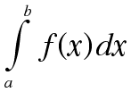 | Рабочий лист студента

1. Самоопределение (Назови правильный ответ и сядь на свое место)
2. Актуализация знаний и фиксирование затруднений
1 вариант

Является ли функция F первообразной для функции f ? Если нет, то запишите правильный ответ.
А) f(x) = 5 – cosx F(x) = 5x + cosx + C
Б) f(x) = 4x³ + (–6) F(x) = 4x⁴ – 6x + C

2 вариант

Является ли функция F первообразной для функции f ? Если нет, то запишите правильный ответ.
А) f(x) = $\frac{5}{x^{3}}$F(x) = 5x⁻² + C
Б) f(x) = (2x + 5)⁵ + (–6) F(x) = $\frac{2}{6}$(2x + 5)⁶ + C
3 вариант

Является ли функция F первообразной для функции f ? Если нет, то запишите правильный ответ.
А) f(x) = 3x² – 2x F(x) = x³ – 2x²
Б) f(x) = sinx + cosx F(x) = cosx + sinx + C

3. Постановка учебной задачи и построение проекта выхода из ситуации
Задачи
1) Перед главным корпусом колледжа решено разбить клумбу. Но по форме клумба не должна быть круглой, квадратной или прямоугольной. Она должна содержать в себе прямые и кривые линии. Пусть она будет плоской фигурой, ограниченной линиями $y=\frac{4}{x}+2$,x = 4,y= 6. Необходимо еще подсчитать, сколько денег можно получить завскапывания этой клумбы, если за каждый м² выплачивают 50 руб…?
2) Потребление электроэнергии в киловатт-часах населением деревень: Малые Ночевки, Кресцы, Тайбузино, Елехово, Нифантово и сел: Покров-Рогули, Спас, Ясная Поляна с 8 до 18 ч приближенно описывается функцией у = 10000 - 8t + 15t² , где t – количество часов. Вычислить стоимость электроэнергии, потребляемой деревенским и сельским поселением, если стоимость 1 квт·ч равна 2,4 руб.
3) Найдите объем тела, полученного при вращении вокруг оси абсцисс криволинейной трапеции, ограниченной линиями: $y=\sqrt{x}$, x = 1, x = 4, y = 0.
4) При вращении ротора стартера возникает ЭДС индукции, изменяющаяся со временем по закону $E_{i}=50\cos{\frac{πt}{120}}$. Найти значение магнитного потока, пронизывающего ротор стартера в конце первой минуты вращения.
Тест
Вариант 1
Найдите общий вид первообразныхF(x) для функции f(x):
1) f(x) = 5x² – 1
А) F(x) = $\frac{5x^{2}}{2}+C$ Б) F(x) = $\frac{5x^{3}}{3}-x+C$ В) F(x) = 10x + C
2) f(x) = $\frac{2}{\sin^{2}{3x}}$
А) F(x) = 6 ctgx + C Б) F(x) = - 6 ctg3x + C В) F(x) = $-\frac{2}{3}ctg3x+C$
3) f(x) = (4 - 5x)⁷
А) F(x) = $-\frac{(4-5{x)}^{8}}{5}+C$ Б) F(x) = $-\frac{(4-5{x)}^{8}}{40}+C$ В) F(x) = - 35(4 - 5x)⁶ + C
Вычислите интегралы:
4) $\int_{\frac{π}{2}}^{π}{\sin{x}dx}$
А) 1 Б) - 1 В) 0
5) $\int_{2}^{4}{\frac{dx}{x^{2}}}$
А) $-\frac{1}{2}$ Б) $\frac{3}{4}$ В) $\frac{1}{4}$

Вариант 2
Найдите общий вид первообразныхF(x) для функции f(x):
1) f(x) = 2 - 3x²
А) F(x) = - 6x + C Б) F(x) = 2x – 6x³ + C В) F(x) = 2x – x³ + C
2) f(x) = $\frac{3}{\cos^{2}{5x}}$
А) F(x) = 15 tgx + C Б) F(x) = $\frac{3}{5}$tg5x + C В) F(x) = $-\frac{3}{5}ctg5x+C$
3) f(x) = (2x-3)⁵
А) F(x) = 10(2x – 3)⁴ + C Б) F(x) = $\frac{(2x{-3)}^{6}}{12}+C$ В) F(x) = $\frac{1}{6}$(2x -3)⁶ + C
Вычислите интегралы:
4) $\int_{\frac{π}{2}}^{π}{\cos{x}dx}$
А) 1 Б) - 1 В) 0
5) $\int_{1}^{2}{\frac{dx}{x^{3}}}$
А) $\frac{3}{8}$ Б) $-\frac{15}{64}$ В) $\frac{15}{4}$

4. Реализация построенной стратегии, проекта
1) Перед главным корпусом колледжа решено разбить клумбу. Но по форме клумба не должна быть круглой, квадратной или прямоугольной. Она должна содержать в себе прямые и кривые линии. Пусть она будет плоской фигурой, ограниченной линиями $y=\frac{4}{x}+2$, x = 4, y = 6. Необходимо еще подсчитать, сколько денег можно получить за вскапывание этой клумбы, если за каждый квадратный метр выплачивают 50 руб.?
2) Найдите объем тела, полученного при вращении вокруг оси абсцисс криволинейной трапеции, ограниченной линиями: $y=\sqrt{x}$, x = 1, x = 4, y = 0.
3) Потребление электроэнергии в киловатт-часах населением деревень: Малые Ночевки, Кресцы, Тайбузино, Елехово, Нифантово и сел: Покров-Рогули, Спас, Ясная Поляна с 8 до 18 ч приближенно описывается функцией у = 10000 - 8t + 15t² , где t – количество часов. Вычислить стоимость электроэнергии, потребляемой деревенским и сельским поселением, если стоимость 1 квт·ч равна 2,4 руб.
4) На железнодорожном переезде у машины заглох мотор. Хозяин автомобиля побежал навстречу поезду, подавая сигналы об опасности. Можно ли избежать аварии, если машинист увидел сигнал на расстоянии 900 метров от переезда и при экстренном торможении скорость грузового поезда меняется по закону, а скорость пассажирского по закону , где – скорость (м/с), t – время (сек)? Скорость движения поезда до начала торможения – 72 км/ч.
5) Вычислите количество электричества, протекшего по проводнику за промежуток времени [3; 4], если сила тока задается формулой I = 3t² – 2t.
6) При вращении ротора стартера возникает ЭДС индукции, изменяющаяся со временем по закону $E_{i}=50\cos{\frac{πt}{120}}$. Найти значение магнитного потока, пронизывающего ротор стартера в конце первой минуты вращения.
7) Дан прямолинейный неоднородный стержень [0; 3], его плотность в точке x определяется по формуле ρ(x) = $\frac{1}{{(x+3)}^{2}}$ . Найдите массу стержня.
5. Закрепление с проговариванием во внешней речи
1) Вычислите площадь фигуры (предварительно сделав рисунок), ограниченную заданными линиями: y = -x³ + 1, y = 0, x = 0, x = -2.
2) Вычислите площадь фигуры (предварительно сделав рисунок), ограниченную заданными линиями: y = -x² + 2x + 3, y = 3 - x.
3) Вычислите объем тела, полученного вращением кривой – графика функции y = sinx, 0 ≤ x≤$π$, вокруг оси Ох.
4) Тело движется прямолинейно со скоростью υ (t) = 2t² + t (м/с). Вычислите путь, пройденный телом за промежуток времени [1; 3].
5) Дан прямолинейный неоднородный стержень [0; 6], его плотность в точке x определяется по формуле ρ(x) = x² + x + 1. Найдите массу стержня.
6. Самостоятельная работа
Вариант 1
1) Вычислите площадь фигуры (предварительно сделав рисунок), ограниченную заданными линиями: y = x³ + 2, y = 0, x = 0, x = 2.
2) Вычислите площадь фигуры (предварительно сделав рисунок), ограниченную заданными линиями: y = -x² + 2x + 3, y = 3 - x.
3) Вычислите объем тела, полученного вращением кривой – графика функции y = sinx, 0 ≤ x≤$π$, вокруг оси Ох.
4) Тело движется прямолинейно со скоростью υ (t) = 3t² + 1 (м/с). Вычислите путь, пройденный телом за промежуток времени [0; 4].
5) Дан прямолинейный неоднородный стержень [0; 6], его плотность в точке x определяется по формуле ρ(x) = x² + x + 1. Найдите массу стержня.
Вариант 2
1) Вычислите площадь фигуры (предварительно сделав рисунок), ограниченную заданными линиями: y = -x³ + 1, y = 0, x = 0, x = -2.
2) Вычислите площадь фигуры (предварительно сделав рисунок), ограниченную заданными линиями: y = x² – 3x + 2, y = x – 1.
3) Вычислите объем тела, полученного вращением кривой – графика функции y = x², -2 ≤ x ≤ 2 вокруг оси Оy.
4) Тело движется прямолинейно со скоростью υ (t) = 2t² + t (м/с). Вычислите путь, пройденный телом за промежуток времени [1; 3].
5) Дан прямолинейный неоднородный стержень [0; 2], его плотность в точке x определяется по формуле ρ(x) = - x² + 6x . Найдите массу стержня.
7. Самоконтроль и самооценка
8. Рефлексия учебной деятельности

ПРИЛОЖЕНИЕ 4

Тест
Вариант 1
Найдите общий вид первообразныхF(x) для функции f(x):
1) f(x) = 5x²– 1
А) F(x) = $\frac{5x^{2}}{2}+C$ Б) F(x) = $\frac{5x^{3}}{3}-x+C$ В) F(x) = 10x + C
2) f(x) = $\frac{2}{\sin^{2}{3x}}$
А) F(x) = 6 ctgx + C Б) F(x) = - 6 ctg3x + C В) F(x) = $-\frac{2}{3}ctg3x+C$
3) f(x) = (4 - 5x)⁷
А) F(x) = $-\frac{(4-5{x)}^{8}}{5}+C$Б) F(x) = $-\frac{(4-5{x)}^{8}}{40}+C$В) F(x) = - 35(4 - 5x)⁶ + C
Вычислите интегралы:
4) $\int_{\frac{π}{2}}^{π}{\sin{x}dx}$
А) 1 Б) - 1 В) 0
5) $\int_{2}^{4}{\frac{dx}{x^{2}}}$
А) $-\frac{1}{2}$ Б) $\frac{3}{4}$В) $\frac{1}{4}$

Вариант 2
Найдите общий вид первообразныхF(x) для функции f(x):
1) f(x) = 2 - 3x²
А) F(x) = -6x + C Б) F(x) = 2x – 6x³ + C В) F(x) = 2x–x³ + C
2) f(x) = $\frac{3}{\cos^{2}{5x}}$
А) F(x) = 15tgx + C Б) F(x) = $\frac{3}{5}$tg5x + C В) F(x) = $-\frac{3}{5}ctg5x+C$
3) f(x) = (2x-3)⁵
А) F(x) = 10(2x – 3)⁴ + CБ) F(x) = $\frac{(2x{-3)}^{6}}{12}+C$В) F(x) = $\frac{1}{6}$(2x -3)⁶ + C
Вычислите интегралы:
4) $\int_{\frac{π}{2}}^{π}{\cos{x}dx}$
А) 1 Б) - 1 В) 0
5) $\int_{1}^{2}{\frac{dx}{x^{3}}}$
А) $\frac{3}{8}$ Б) $-\frac{15}{64}$ В) $\frac{15}{4}$

ПРИЛОЖЕНИЕ 5

Путь - длина участка траектории материальной точки, пройденного ею за определенное время
Работа электрического тока – физическая величина, равная произведению силы тока на участке цепи, напряжению на концах этого участка и времени, в течение которого протекает ток по проводнику.
Количество электричества или электрический заряд — это физическая величина, равная произведению силы тока на время протекания тока.
Магнитный поток - количество линий вектора магнитной индукции B, проходящих через поверхность S.

Электродвижущая сила (ЭДС) — скалярная физическая величина, характеризующая работу сторонних сил, то есть любых сил неэлектрического происхождения, действующих в квазистационарных цепях постоянного или переменного тока.

ПРИЛОЖЕНИЕ 6

1) Перед главным корпусом колледжа решено разбить клумбу. Но по форме клумба не должна быть круглой, квадратной или прямоугольной. Она должна содержать в себе прямые и кривые линии. Пусть она будет плоской фигурой, ограниченной линиями $y=\frac{4}{x}+2$,x=4,y=6. Необходимо еще подсчитать, сколько денег можно получить за вскапывание этой клумбы, если за каждый квадратный метр выплачивают 50 руб.?
2) Сначала учитель объясняет новый материала:
$$V=\int_{b}^{a}{πf^{2}\left(x\right)dx}$$
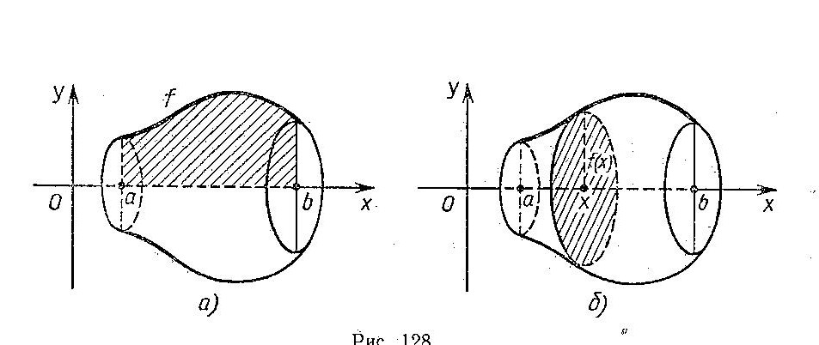
Найдите объем тела, полученного при вращении вокруг оси абсцисс криволинейной трапеции, ограниченной линиями: $y=\sqrt{x}$, x = 1, x = 4, y = 0.
ПРИЛОЖЕНИЕ 7

1) Потребление электроэнергии в киловатт-часах населением деревень: Малые Ночевки, Кресцы, Тайбузино, Елехово, Нифантово и сел: Покров-Рогули, Спас, Ясная Поляна с 8 до 18 ч приближенно описывается функцией у = 10000 - 8t + 15t² , где t – количество часов. Вычислить стоимость электроэнергии, потребляемой деревенским и сельским поселением, если стоимость 1 квт·ч равна 2,4 руб.
2) На железнодорожном переезде у машины заглох мотор. Хозяин автомобиля побежал навстречу поезду, подавая сигналы об опасности. Можно ли избежать аварии, если машинист увидел сигнал на расстоянии 900 метров от переезда и при экстренном торможении скорость грузового поезда меняется по закону, а скорость пассажирского по закону , где – скорость (м/с), t – время (сек)? Скорость движения поезда до начала торможения – 72 км/ч.
3) Вычислите количество электричества, протекшего по проводнику за промежуток времени[3; 4], если сила тока задается формулой I = 3t² – 2t.
4) При вращении ротора стартера возникает ЭДС индукции, изменяющаяся со временем по закону $E_{i}=50\cos{\frac{πt}{120}}$. Найти значение магнитного потока, пронизывающего ротор стартера в конце первой минуты вращения.
5) Дан прямолинейный неоднородный стержень [0;3], его плотность в точке x определяется по формуле ρ(x) = $\frac{1}{{(x+3)}^{2}}$ . Найдите массу стержня.
Картинки к задачам:
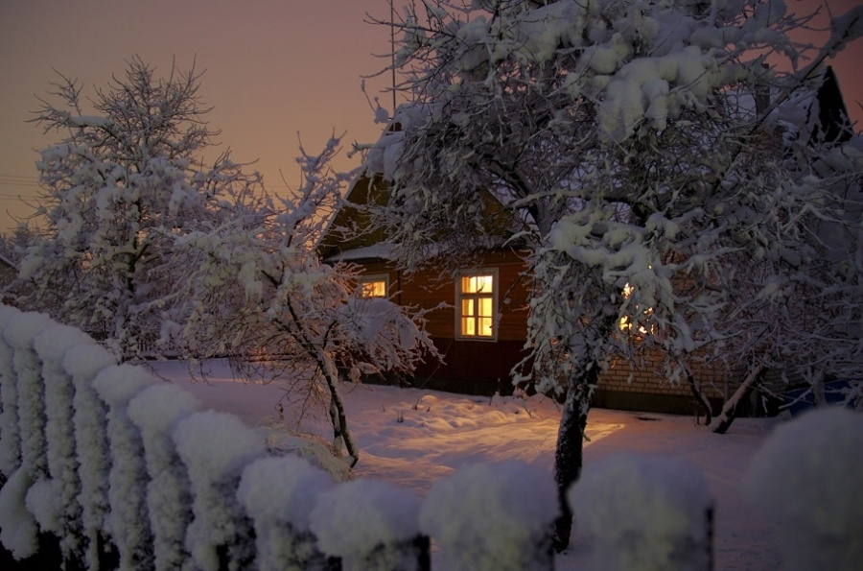 | 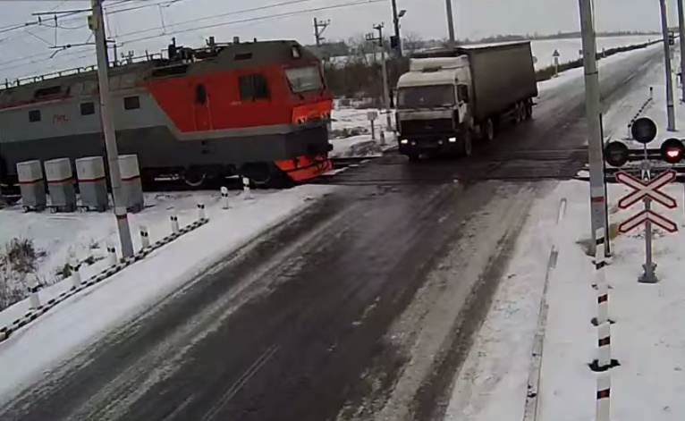
ПРИЛОЖЕНИЕ 8
1) Вычислите площадь фигуры (предварительно сделав рисунок), ограниченную заданными линиями: y = -x³ + 1, y = 0,x = 0, x = -2.
2) Вычислите площадь фигуры (предварительно сделав рисунок), ограниченную заданными линиями: y = -x² + 2x + 3, y = 3 - x.
3) Вычислите объем тела, полученного вращением кривой – графика функции y = sinx, 0 ≤x≤$π$, вокруг оси Ох.
4) Тело движется прямолинейно со скоростью υ (t) = 2t² + t (м/с). Вычислите путь, пройденный телом за промежуток времени [1; 3].
5) Дан прямолинейный неоднородный стержень [0;6], его плотность в точке x определяется по формуле ρ(x) = x²+ x + 1. Найдите массу стержня.

ПРИЛОЖЕНИЕ 9

Вариант 1
1) Вычислите площадь фигуры (предварительно сделав рисунок), ограниченную заданными линиями: y = x³ + 2, y = 0,x = 0, x = 2.
2)Вычислите площадь фигуры (предварительно сделав рисунок), ограниченную заданными линиями: y = -x² + 2x + 3, y = 3 - x.
3) Вычислите объем тела, полученного вращением кривой – графика функции y = sinx, 0 ≤x≤$π$, вокруг оси Ох.
4) Тело движется прямолинейно со скоростью υ (t) = 3t² + 1 (м/с). Вычислите путь, пройденный телом за промежуток времени [0; 4].
5)Дан прямолинейный неоднородный стержень [0;6], его плотность в точке x определяется по формуле ρ(x) = x²+ x + 1. Найдите массу стержня.
Вариант 2
1) Вычислите площадь фигуры (предварительно сделав рисунок), ограниченную заданными линиями: y = -x³ + 1, y = 0,x = 0, x = -2.
2) Вычислите площадь фигуры (предварительно сделав рисунок), ограниченную заданными линиями: y = x² – 3x+ 2, y = x – 1.
3) Вычислите объем тела, полученного вращением кривой – графика функции y = x², -2≤x ≤ 2вокруг оси Оy.
4) Тело движется прямолинейно со скоростью υ (t) = 2t² + t (м/с). Вычислите путь, пройденный телом за промежуток времени [1; 3].
5)Дан прямолинейный неоднородный стержень [0;2], его плотность в точке x определяется по формуле ρ(x) = - x²+ 6x. Найдите массу стержня.

ПРИЛОЖЕНИЕ 10

Лист самооценки
Фамилия, Имя, Отчество_________________________________________
Группа ________________________________________________________

Этапы урока | Отметка о выполнении
1. Самоопределение (ответил или не ответил первообразную)
2. Актуализация знаний и фиксирование затруднений («Поймай ошибку»)
3. Постановка учебной задачи и построение проекта выхода из ситуации (а) выполнил домашнее задание, б) выполнил тест)
4. Реализация построенной стратегии, проекта(работал с интерактивной доской и учителем)
5. Закрепление с проговариванием во внешней речи (проговорил решение заданий)
6. Самостоятельная работа (выполнил самостоятельную работу)
Итого

Что запомнилось с урока? Что нового узнали?

Нарисуйте или напишите свое отношение к данному уроку.

ПРИЛОЖЕНИЕ 11

- Вычислите площадь фигуры (предварительно сделав рисунок), ограниченную заданными линиями: y = e^{x}, y = $\frac{1}{x}$, х = 2, х = 3.
- Найдите объем тела, полученного при вращении вокруг оси абсцисс фигуры, ограниченной линиями: $y=\sqrt{x}$, y = x.
3) Тело движется прямолинейно со скоростью υ (t) = $\frac{1}{\sqrt{7t+4}}$ (м/с). Вычислите путь, пройденный телом за промежуток времени [0; 3].
4) Дан прямолинейный неоднородный стержень [0; 1], его плотность в точке x определяется по формуле ρ(x) = $\frac{1}{{(2x+1)}^{2}}$ . Найдите массу стержня.
5) Задача о каше: Дмитрий насыпал в цилиндрическую кастрюлю немного пшена и спросил бабушку: «Сколько нужно налить воды, чтобы получилась вкусная каша?» «Это очень просто, - ответила бабушка, – наклони кастрюлю, постучи, чтобы крупа пересыпалась и закрыла ровно половину дна. Теперь заметь точку на стенке кастрюли у края, до которого поднялась крупа, и зажми ее пальцем. До этого уровня надо налить воду!» – «Так ведь пшена можно насыпать побольше или поменьше, да и кастрюли бывают разные – широкие узкие», – усомнился Дмитрий. «Все равно, мой способ годится в любом случае», - гордо ответила бабушка».

ПРИЛОЖЕНИЕ 12

«Определенный интеграл»

Определенный интеграл,
Ты мне ночами начал сниться,
Когда тебя впервые брал,
Я ощутил твои границы.
И ограниченность твоя
Мне придавала больше силы.
С тобой бороться должен я,
Но должен победить красиво!
Какое счастие познал
Я в выборе первообразной,
Как долго я ее искал,
Как мне далась она не сразу.
Замен и подстановок ряд
Привел к решению задачи.
Ты побежден! Ты мною взят!
Да и могло ли быть иначе…
Как ты поверженный лежал
Числом обычным на странице.
Определенный интеграл,
Кому теперь ты будешь сниться?

Петр Долженков

ПРИЛОЖЕНИЕ 13
